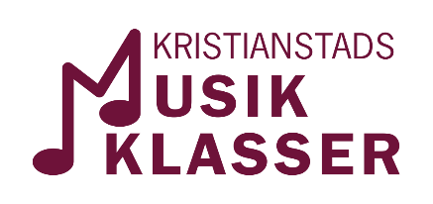
Protokoll styrelsemöte 2024-10-21
Spegelsalen 17.00
Närvaro: Emma Niklasson, Helene Gustavsson, Emma Andersson, Camilla Duvander Hansson, Erik Strandh, Sara Hedlund, Cecilia Modig, Anneli Walther Olsson, Frida Olsson, Britt Haurum
1. Öppnande
2. Komplettering och fastställande av dagordningen
3. Val av justeringspersoner
Emma Andersson och Sara Hedlund
4. Föregående protokoll
5. Skolgården
Camilla har haft möte kring skolgården. De har tittat på olika kortsiktiga planer, t ex fotbollsplan, basketkorgar, materialbod osv. Kommer vidare möten för de långsiktiga planerna.
6. Musiklärarnas och ledningen.
Besked kommer i veckan eller nästa vecka kring musiklärare som är sjukskriven. När besked kommit kommer information till VH på Unikum.
Camilla har kontakt med en man kring GDPR-frågor. Det behöver vara vattentätt mellan skola och förening kring hantering av fotografering och sociala medier.
Kostnad för musik av Dan Bornemark tas av skolan.
7. Vattenläcka
8. Konton
9. Luciakonsert
Kontraktet är klart. Avgifterna är marginellt höjda.
Biljetterna släpps på torsdag 24/10.
Ljus är sponsrade av Starka, Tekakor och frukt är sponsrade av Maxi Kristianstad.
Lisa kan vara med som styrelserepresentant på morgonen för att lasta in sakerna från skolan.
Cilla mailar ut dokumentet som ska fyllas i.
Emma skickar ut inbjudan till VIP-gäster.
10. Musikklasströjor (Bör vi ha begagnat om vi ska köpa nya?)
Vi beställer nya tröjor i de storlekar vi behöver och fasar sedan ut de gamla.
11. Vårkonsert
Erik har fått bekräftat 19-21 maj 2025.
12. Ekonomi
Den är stabil.
13. Övrigt (årshjulet)
Till nästa möte: annan ingång på Luciatåget.
14. Nästa möte
11 november 17.00 Spegelsalen
15. Mötet avslutas

